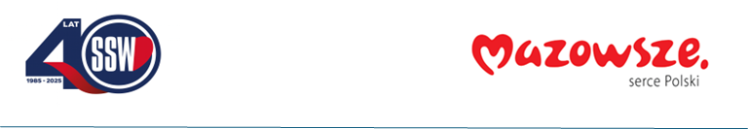

Ciechanów, dnia 25.05.2026r.
ZP/2505/55/26
Informacja z otwarcia ofert

dotyczy: postępowania o udzielenie zamówienia publicznego pn. Układy oddechowe i akcesoria do wentylacji nieinwazyjnej.

Specjalistyczny Szpital Wojewódzki w Ciechanowie informuje, że do upływu terminu składania ofert, tj. do godz. 10:00 w dniu 25.05.2026r. złożono następujące oferty:

Nazwa pakietu/Wykonawca | cena  oferty  netto  PLN | cena  oferty  brutto  PLN | kwota  przeznaczona na  sfinansowanie  PLN
Układy oddechowe i akcesoria do wentylacji nieinwazyjnej. | x | x | 40 615,56
Dräger Polska Sp. z o.o.  ul. Posag 7 Panien 1  02 - 495 Warszawa  NIP: 5540232610 | 35 132,00 | 38 760,96 | x

E.Katarzyna Jakimiec
Specjalista ds. Zamówień Publicznych

